**Cache lab实验报告**

该实验分为两个部分，第一个部分是实现一个替换策略为LRU的cache模拟器，计算相应操作下命中，不命中和替换的个数，第二个部分是改写一个转置矩阵的C代码，使其不命中率降低到一定范围。

第一个部分：

实现一个替换策略为LRU的cache模拟器，并计算命中，不命中和替换的个数，最后调用printSummary函数。根据writeup的要求，对每一个测试用例，测试程序会用./csim [-hv] -s <s> -E <E> -b <b> -t <tracefile>的格式运行我们的程序，其中s是模拟的组索引的位数，E是每组的行数，b是块的位数，t是运行的文件名，因此，我们程序第一个要解决的问题是将这些参数读入，并利用这些参数对我们的cache(可以用一个结构体表示)初始化，由于命令行用字符串形式被我们程序读取，我们要给main函数设置传入参数来拿到我们的数据，同时我们也要将这些数据转化为临时变量放在main函数中，于是可以打出如下代码：

void getinfo(int argc, char* argv[], int* s, int* e, int* b, char* filename)

//从argv[]中读数据出来，此处用地址传递，以修改main函数中对应变量的值

{

for (int i = 1; i < argc; i += 2)

//由于argc[0]是"./test-csim", 没有必要读，所以从1开始

//i+=2是因为每个参数前面都有对应的提示符，因此两个两个一组，对于h和v语句，特殊处理即可

{

switch (argv[i][1]) //对应提示符的格式是"-X",所以是读第二个字符

{

case 's':

*s = atoi(argv[i + 1]);

break;

case 'E':

*e = atoi(argv[i + 1]);

break;

case 't':

strcpy(filename, argv[i + 1]); //拿到文件名

break;

case'b':

*b = atoi(argv[i + 1]);

break;

case'h': //处理h和v语句

case'v':

i--;

default:break;

}

}

}

int main(int argc, char* argv[])//argc代表命令行中字符串的个数，argv是一个字符串数组，存储了命令行中的所有字符串

{

int S, E, B;

char filename[30];//文件名

getinfo(argc, argv, &S, &E, &B, filename);

return 0;

}

接着初始化我们的cache，由于我们不需要管cache里到底存了啥，块中的数据不需要在cache中呈现，同时又由于替换策略为LRU，我们要一个time_count去记录每一行的存在时间，因此我们可以这样设置cache这个结构体：

注意：该处全是int类型(32位)是由于trace文件中的地址索引位为32位，64位则需要long

typedef struct

{

int valid;//有效位

int tag;//标记位，表示标记位的实际值，**注意：不是标记位的位数，而是标记位的实际值，这样设计的原因是因为在比较标记位时，可直接对位进行比较，相等时则命中**

int time_count;//访问时间计算

}line;

typedef struct

{

line* l;//set里有n行，用指针替代

}set;

typedef struct

{

int S_count;//组的个数

set* Set;//cache有n组，同样用指针，这样好进行动态分配

int E;//每组的行数

}cache;

接着要初始化cache，写一个函数对他初始化：

void initialize_cache(cache* cc, int S, int E)//cache用指针传，以改变main函数中的cache

{

cc->S_count = pow(2, S);//算出组的总数

cc->E = E;//每组的行数直接赋值

cc->Set = (set*)malloc(cc->S_count * sizeof(set));//分配组的空间

for (int i = 0; i < cc->S_count; i++) {

cc->Set[i].l = (line*)malloc(cc->E * sizeof(line));//对每一组分配行的空间

for (int j = 0; j < cc->E; j++)//对每一行的有效位，标记位，时间计算数赋初值

{

cc->Set[i].l[j].valid = 0;

cc->Set[i].l[j].tag = 0;

cc->Set[i].l[j].time_count = 0;

}

}

}

初始化好cache后，就要根据文件的内容进行命中&不命中&替换数的计算了，于是接着是读取文件内容的(根据writeup，文件内容有四种：1.以I开头的行(需要跳过)；2.以空格+L开头的行(需要计算该行的命中&不命中&替换次数)；3.以空格+S开头的行(需要计算该行的命中&不命中&替换次数)；4. 以空格+M开头的行，相当于一次L，一次S))操作：(下述操作均在main函数中)

FILE* fp;//文件指针

fp = fopen(filename, "r");//读文件

if (fp == NULL)return -1;//文件打开异常则返回

char temp_line[max];//每一行的缓冲区，max是一个宏，大小为100(我自己设的)，在代码的完整版中会有，以限制非法输入

while (fgets(temp_line, max, fp) != NULL)//fgets函数读文件的每一行，将该行最多max个字符读到temp_line中

{

if (temp_line[0] == 'I')continue;//跳过“I”行

cal_hit_miss_evi(temp_line, &cc, B, S);// cal_hit_miss_evi()函数计算本行的命中&不命中&替换数，接下来会详细介绍

}

fclose(fp);//关闭文件指针

在计算命中&不命中&替换数之前，我们需要对应的变量来存储命中&不命中&替换数，我将这三个变量设置到全局区：

int hit = 0, miss = 0, e = 0;//hit：命中数；miss：不命中数；e:替换数

接着是cal_hit_miss_evi函数：

void cal_hit_miss_evi(char* this_line, cache* c, int B, int S)//传入B(块的位数)，以计算tag的位数(我们的cache只保留标记位的实际值，而不保留标记位的位数)

{

int hang = c->E;//每组的行数，取出来后面方便用

int address;//每行的地址索引

char mode;//确定是M，还是L，还是S

int matched_set;//匹配到的组

int longest_time = 0;//初始化被替换行的下标，需要替换时才会被用到

int temp_tag;//该行地址索引的标记位的实际值

sscanf(this_line, " %c %x", &mode, &address);//boomlab中出现的函数，可以将字符串转化为对应格式的数据，此处将mode直接变为字符即可，而trace文件中的地址索引是16进制表示，故转化为%x(16进制)形式存入address

address >>= B;//把块的偏移位去掉

matched_set = address & (0x7fffffff >> (31 - S));//计算对应的组位置，此处的 右移 和 31 - S 操作是为了确定address的低多少位是组索引位

temp_tag = address >> S;//得到标记位

for (int i = 0; i < hang; i++) {//遍历对应组的每一行，看是否命中

if (c->Set[matched_set].l[i].valid == 1 && temp_tag == c->Set[matched_set].l[i].tag)//有效位为1且标记相同，则命中

{

if (mode == 'M')hit++;//由于M是L+S，第一次就命中的话，第二次肯定还命中，所以额外加一次

hit++;//命中就加一次

for (int j = 0; j < hang; j++)//每次读完文件的一行，必须更新时间

{

if (c->Set[matched_set].l[j].valid == 1) {

if (i == j) c->Set[matched_set].l[j].time_count = 0;//命中位的时间置零

else c->Set[matched_set].l[j].time_count++;//其他位的时间加1

}

}

return;//命中后返回

}

}

miss++;//行走完了还没返回，说明没命中

**//注意：没命中分为冷不命中和冲突不命中，此时要对情况进行判断，因此，要再遍历一遍对应组的所有行，看有没有空行，有空行就插入，没空行才替换**

for (int i = 0; i < hang; i++)

{

if (c->Set[matched_set].l[i].valid == 0)//遇到空行

{

c->Set[matched_set].l[i].valid = 1;//有效位改为1

c->Set[matched_set].l[i].tag = temp_tag;//更新标记位

for (int j = 0; j < hang; j++)

if (i != j && c->Set[matched_set].l[i].valid == 1)//对本行以外的行加1来更新时间

c->Set[matched_set].l[j].time_count++;

if (mode == 'M')hit++;//如果是M模式，第一次不命中，第二次一定命中(第一次会将tag写入cache，所以第二次一定命中)

return;

}

}

e++;//需要替换，替换次数加1

for (int i = 0; i < hang; i++)//遍历每一行，找到时间最久的那一行

if (c->Set[matched_set].l[i].time_count > c->Set[matched_set].l[longest_time].time_count)

longest_time = i;//更新被替换行

c->Set[matched_set].l[longest_time].tag = temp_tag;//找到后进行替换

for (int j = 0; j < hang; j++)//更新时间

if (c->Set[matched_set].l[j].valid == 1)

c->Set[matched_set].l[j].time_count++;

c->Set[matched_set].l[longest_time].time_count = 0;//被替换的一行时间置0

if (mode == 'M')hit++;//如果是M模式，第一次不命中，第二次一定命中(第一次会将tag写入cache，所以第二次一定命中)

}

计算完成后，就是一些释放内存的操作：

for (int i = 0; i < cc.S_count; i++)//释放内存

{

free(cc.Set[i].l);

}

free(cc.Set);

最后调用函数printSummary

printSummary(hit, miss, e);//按要求调用函数

return 0;//结束main函数

以上代码的注释大部分是在写实验报告中写的，完整版中(见csim.c文件)只有一些注释，接下来是跑分的截图。

跑分结果截图：

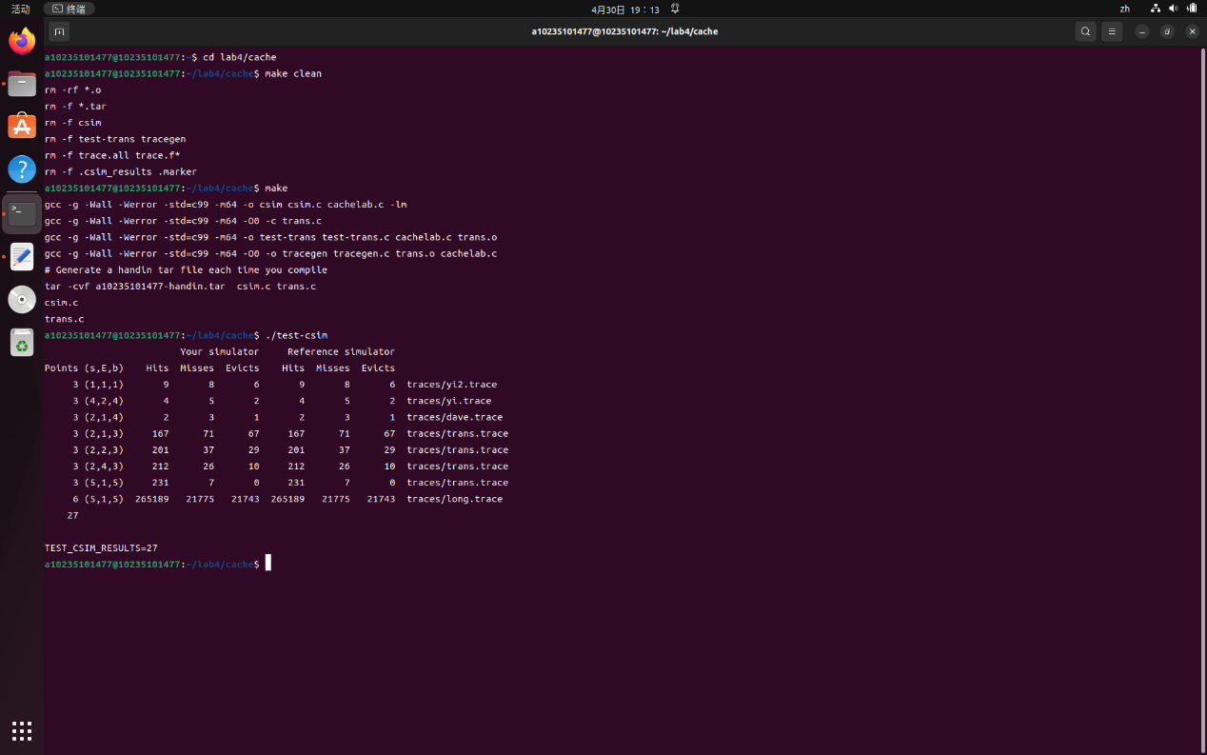

第二部分：